Liebe Mentorinnen und Mentoren,

liebe Eltern,

liebe Förderer und Kooperationspartner,

zuerst das Wichtigste - ein großes **D A N K E S C H Ö N** an Sie alle! Wir sind sehr glücklich, dass wir gemeinsam mit Ihnen das Jahr 2017 sehr erfolgreich gestalten konnten. KinderHelden besteht nun seit drei Jahren und in jedem Jahr haben wir uns in großen Schritten positiv entwickelt.

Als Förderprogramm für Kinder freuen wir uns besonders, dass es in dieser Zeit möglich war, insgesamt über 2.000 Kinder individuell und gezielt zu fördern. Dies ist der große Verdienst der vielen Mentorinnen und Mentoren, die sich regelmäßig mit ihren Schützlingen treffen, immer ein offenes Ohr haben, Anregungen und Tipps geben, tolle Aktivitäten unternehmen und gemeinsam lernen. Ihnen können wir gar nicht genug Danke sagen!

KinderHelden bietet den so wichtigen professionellen Rahmen für eine gute gemeinsame Mentoring-Zeit. Qualität ist uns dabei ein großes Anliegen. Aus diesem Grund war die zweifache Auszeichnung mit dem Qualitätssiegel für Patenprogramme durch die Landeshauptstadt Stuttgart im Juni 2017 eine wichtige Bestätigung und Wertschätzung unserer Arbeit. So wurde KinderHelden als einzige Organisation durch eine unabhängige Fachjury für gleich zwei Mentoring-Projekte, nämlich „Ich kann´s!“ – Lernförderung im Bildungstandem und „StarkMacher“, ausgezeichnet.

Dass **Mentoring bei KinderHelden wirkt**, bestätigte sich auch zum wiederholten Male im Rahmen unserer Evaluation. Bei 194 schriftlichen Befragungen berichteten die Lehrerinnen und Lehrer den teilnehmenden Kindern hochsignifikante Verbesserungen ihrer sprachlichen Kompetenzen (Deutsch), in Mathematik, im Lern- und Arbeitsverhalten und in der Stärkung ihres Selbstbewusstseins.

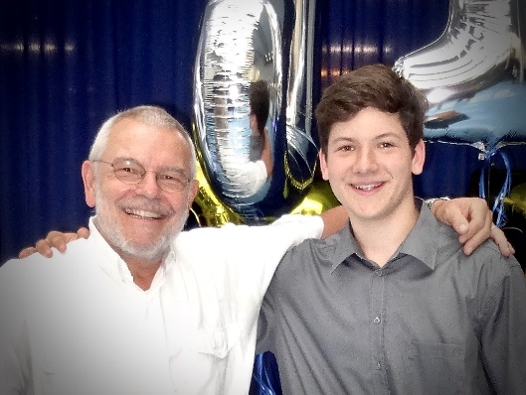Am wichtigsten und allerschönsten sind aber natürlich die **tollen Beziehungen**, die zwischen Kindern und Mentorinnen bzw. Mentoren entstanden sind. So z.B. bei Christoph und Alex. Die beiden bildeten über vier Jahre lang ein Tandem bei KinderHelden. Alex wuchs überwiegend „dort“ auf: Ein Ort, den er nicht beim Namen nennen möchte. Wirklich keine einfache Zeit! Christoph holte ihn jede Woche für gemeinsame Aktivitäten „dort raus“ und eröffnete ihm neue Perspektiven. Sie sind echte Freunde geworden. Heute studiert Alex und gemeinsam sind wir mächtig stolz auf ihn. KinderHelden benötigt er längst nicht mehr, aber die Freundschaft zwischen Alex und Christoph lebt weiter.

**Gerne können Sie uns weiterempfehlen. Wir suchen in unseren Regionen Stuttgart, Rhein-Neckar, Frankfurt/Rhein-Main und Hamburg Menschen, die sich persönlich für ein Kind engagieren möchten.** Keine Angst – es müssen nicht immer gleich vier Jahre werden wie bei Christoph und Alex, aber ein positiver Suchtfaktor kann nicht ausgeschlossen werden, schließlich liegt unsere Weiterempfehlungsquote bei rund 97 % ☺.

Diese tollen 1:1-Beziehungen werden durch **interessante Gruppenveranstaltungen** ergänzt, beispielsweise bei einem Workshop in Kooperation mit unserem Förderer der Dietmar Hopp Stiftung und dem „Haus der Kleinen Forscher“. Bei diesem Workshop lernten die Mentorinnen und Mentoren sehr anschaulich, wie MINT-Themen kindgerecht aufbereitet und ausgeführt werden können. Beim Besuch der Kinder-Uni an der Universität Mannheim, ein Kooperationsprojekt mit dem Dekanat für Betriebswirtschaftslehre, erfuhren die Kinder alles über das Thema „Werbung“ und wurden dadurch selbst zu kleinen Studierenden.

Eine kleine Reise ins Weltall konnten die Kinder unseres „Cleverlinge²“ Projekts bei der SAP machen, als die erste angehende deutsche Astronautin Insa Thiele-Eich sie besuchte und deutlich machte, dass jeder nach den „Sternen greifen kann“, wenn man seine eigenen Potenziale entdeckt und passende Rollenvorbilder hat. Genau diese Botschaft vermittelte auch der SV Waldhof, als Spieler des Vereins zusammen mit unseren Kindern trainierten. Toll, dass unsere Kinder solche prominenten Rollenvorbilder haben.

**Ganz besonders bedanken möchten wir uns** als gemeinnützige Organisation, die auf Spenden, Stiftungsgelder und öffentliche Zuschüsse angewiesen ist, auch in diesem Jahr **bei allen Förderern und Kooperationspartnern.** So haben uns u.a. renommierte Unternehmen und Stiftungen, aber auch große Kommunen ihr Vertrauen geschenkt und dadurch Mentoring bei KinderHelden erst möglich gemacht. Dies gilt ebenso für die Mentoren-Vereine in Rhein-Neckar und Frankfurt/Rhein-Main sowie für das ehrenamtliche Veranstaltungs-Team in Stuttgart – herzlichen Dank!

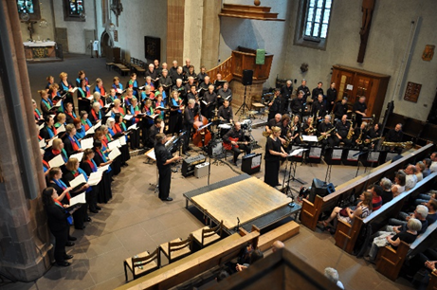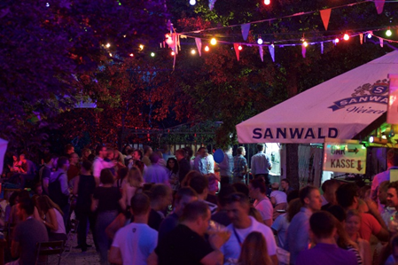Großartige Beispiele für die Verbindung von Spenden und Events sind unsere Benefiz-Veranstaltungen. Dankenswerter Weise führte die Robert Bosch GmbH 2017 zwei solcher Veranstaltungen sehr erfolgreich zugunsten von KinderHelden durch:

„Hop on the island“ auf der Kulturinsel in Stuttgart Bad-Cannstatt.

Bosch Chor sowie das Bosch Swing and Dance Orchestra in der Leonhardskirche in Stuttgart.

Ein weiterer Dank geht an die Stuttgarter Nachrichten. KinderHelden ist in diesem Jahr Teil der „Aktion Weihnachten“. Das beschert uns Aufmerksamkeit und weitere Spenden für das neue Jahr.

Viele weitere Beispiele unserer Aktivitäten, Projekte, Förderer und Kooperationspartner finden Sie unter [www.kinderhelden.info](http://www.kinderhelden.info).

Über das ganze Jahr hinweg haben Kinder uns immer wieder Dankeskarten für ihre Mentorinnen und Mentoren geschrieben. Beispielhaft für die vielen Kinder möchten wir eine Dankeskarte mit Ihnen teilen und **unseren Dank zum Ausdruck bringen**:

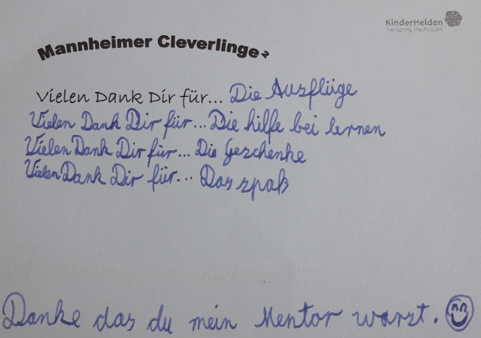

Wir gehen das Jahr 2018 voller Optimismus an und freuen uns auf viele engagierte Menschen und spannende Begegnungen. Bleiben Sie uns gewogen!

Wir wünschen Ihnen einen rundum gelungenen Start in das neue Jahr!

Mit herzlichen Grüßen

Ihr KinderHelden-Team